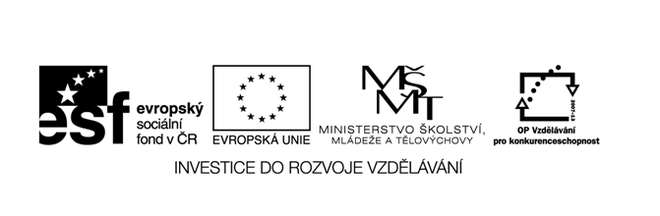

Název školy: Základní škola a Mateřská škola Kladno, Norská 2633
Autor: Mgr. Jana Chmelařová
Název materiálu: VY_52_INOVACE_CJS.4.Chm.8_buk_lesni

Datum: 9. 2. 2014
Ročník: čtvrtý
Vzdělávací oblast: Člověk a jeho svět
Vzdělávací obor: Člověk a jeho svět
Název: Buk lesní – pracovní list
Číslo operačního programu: CZ.1.07/1.4.00/21.3489
Název projektu: UČÍME SE S RADOSTÍ

Anotace:
Pracovní list je určen žákům 4. ročníku a slouží k osvojení vědomostí o buku lesním.

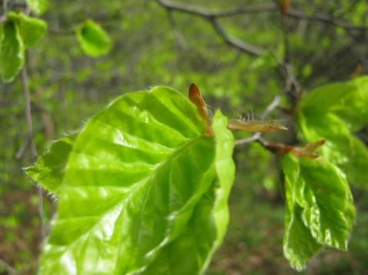
Buk lesní

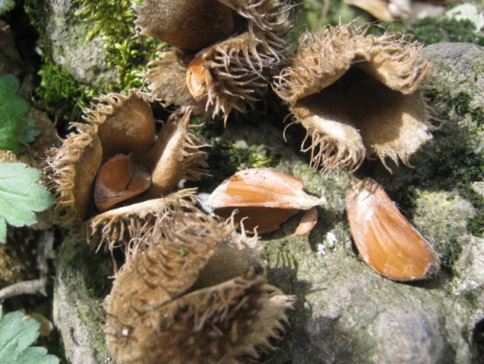

Je statný opadavý listnatý strom, který může dorůstat výšky i přes 30 metrů.
Les tvořený buky se nazývá bučina.

Kmen – štíhlý, pokrytý tenkou hladkou borkou bělošedé barvy, někdy s mírným namodralým nádechem

Koruna – mohutná, pravidelného vejčitého tvaru

Listy – řapíkaté, velmi mírně nepravidelně laločnaté (téměř celokrajné), široce vejčité, zašpičatělé

Plody – bukvice, trojboké nažky pokryté měkkými ostny, potravou pro divoká prasata

Dřevo – tvrdé, výroba nábytku, parket, pražců, je velmi výhřevné

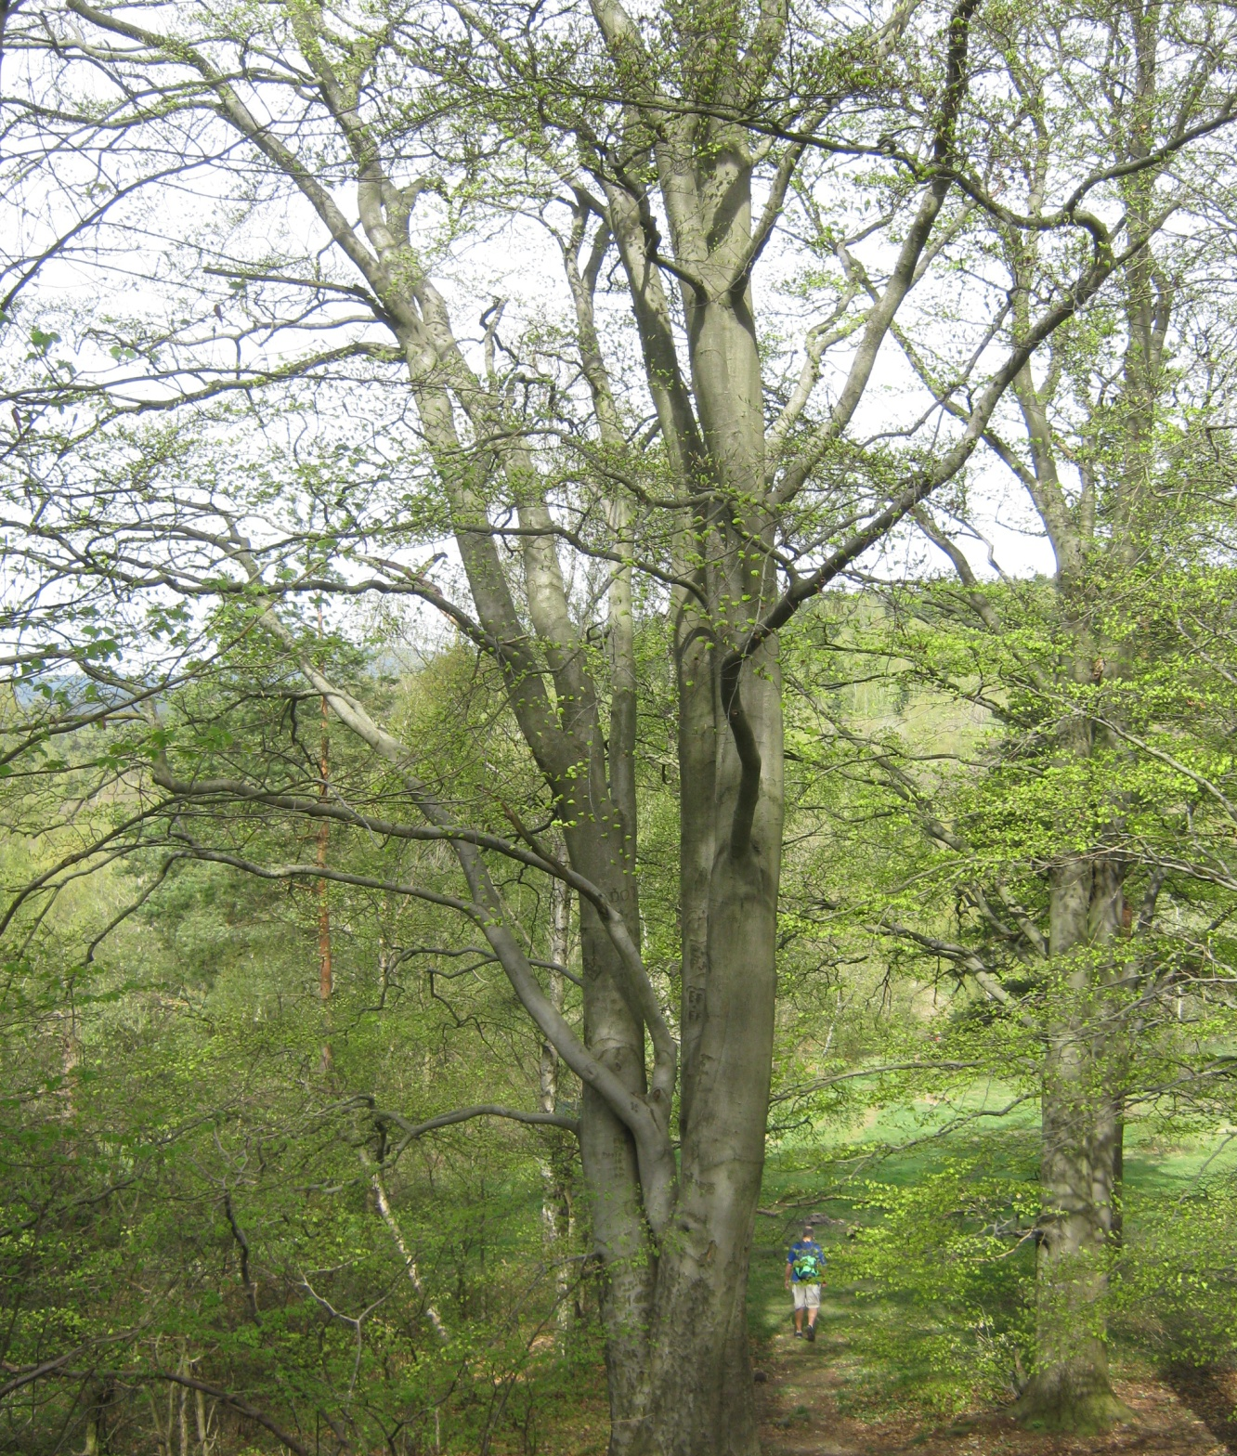
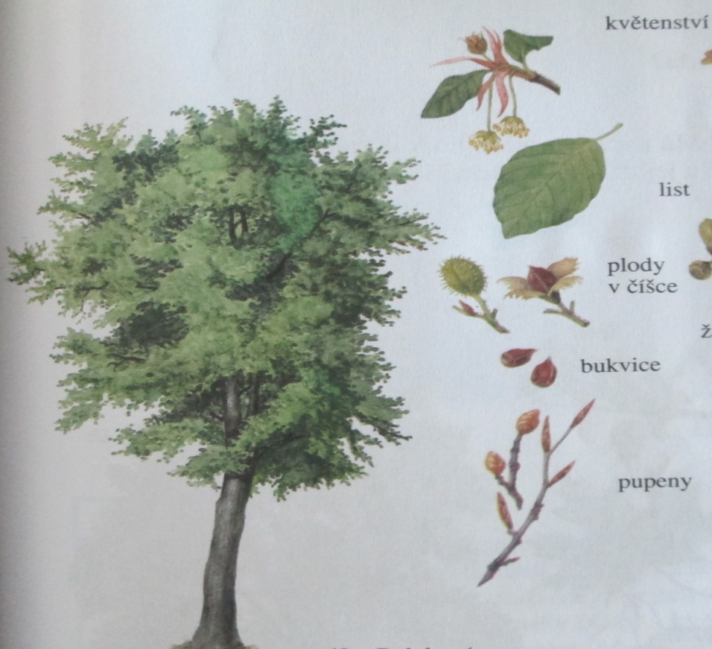

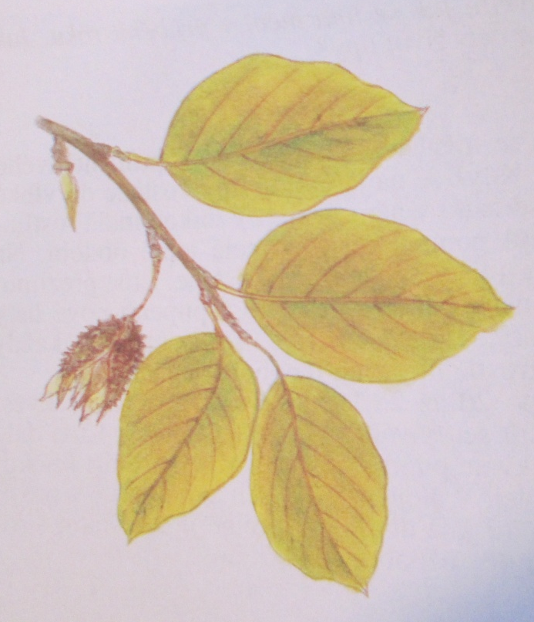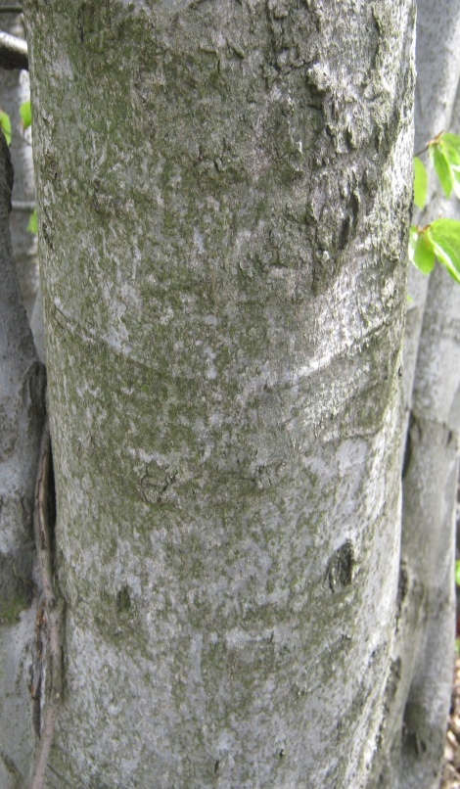

Listy a plody buku Borka buku

- Vyber a zakroužkuj list, který patří k buku.

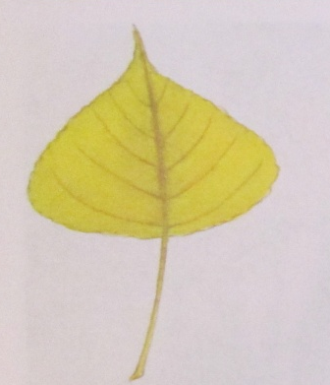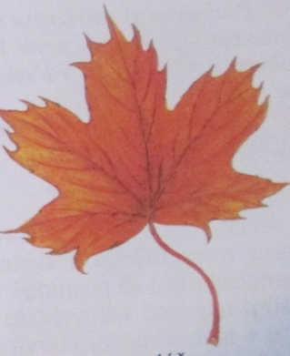

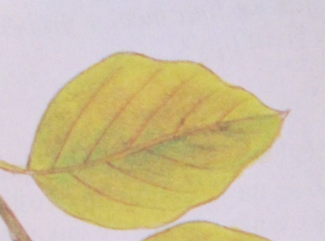
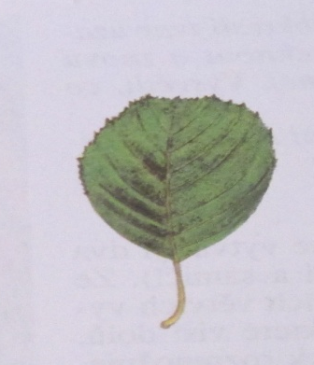

- Vyber a zakroužkuj plod, který patří k buku.

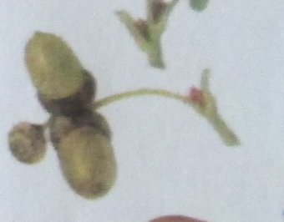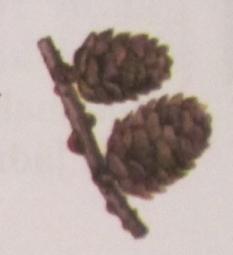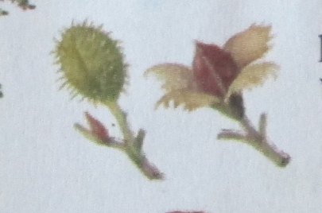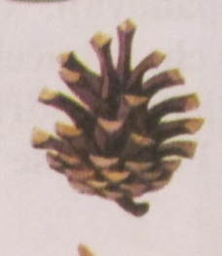

- Vyber a zakroužkuj kmen, který patří k buku.

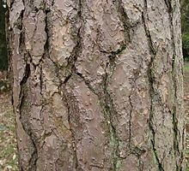
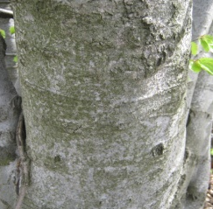
KONTROLA
- Vyber a zakroužkuj list, který patří k buku.

- Vyber a zakroužkuj plod, který patří k buku.

- Vyber a zakroužkuj kmen, který patří k buku.

Použité zdroje a materiály:

MLADÁ, J., PODROUŽEK, L. Prvouka pro 3. ročník základní školy. 1. vydání. Praha: SPN, 2003. 111 s. ISBN 80-7235-088-9
MLADÁ, J., PODROUŽEK, L. Přírodověda pro 4. ročník základní školy. 1. vydání. Praha: SPN, 2003. 79 s. ISBN 80-7235-029-3
Fotografie vytvořila autorka

